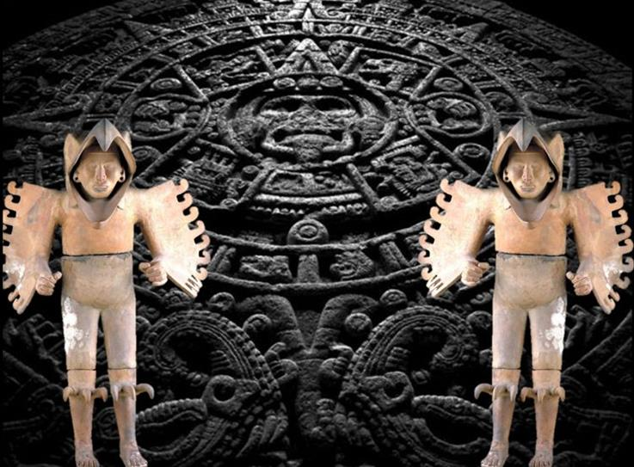
LOS CONQUISTADORES DEL CEM ANÁHUAC

Guillermo Marín

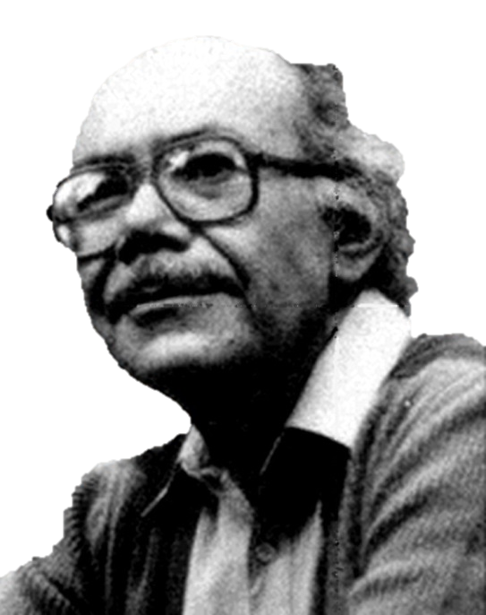

Dedicado al maestro y amigo Guillermo Bonfil Batalla, quien me iluminó en las noches más oscuras.

Tigre que come en las entrañas del corazón, mancha sus fauces la noche ensangrentada, y crece; y disminuido se hace viejo el que espera, mientras lejos alumbra un incendio irremediable. Rubén Bonifaz Nuño.

Resumen:
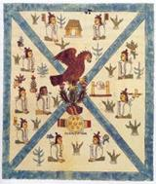
La conquista del Cem Anáhuac lleva cinco siglos en una lucha permanente, a veces violenta y explosiva, y las más de las veces de resistencia subterránea. La conquista militar la comenzaron los pueblos nahuas del Altiplano como aliados de los españoles en 1521. A la caída de Tenochtitlán a manos de Ixtlilxóchitl, las avanzadas españolas, por todo el territorio, se conformaban por un reducido grupo de españoles y un numeroso ejército compuesto por tropas nahuas. Es falsa la idea de que a la caída de Tenochtitlán cayó el Cem Anáhuac. Durante el siglo XVI la fuerza militar y las estrategias fueron una combinación de los saberes anahuacas y europeos, porque tanto en el Virreinato como en la República Mexicana, las rebeliones anahuacas han sido constantes y sangrientas, la conquista no ha concluido, la lucha sigue. Durante la Colonia española y los dos siglos de neocolonialismo criollo, la tropa de todos los ejércitos fueron y ha seguido siendo integrada esencialmente por anahuacas.

1. El Guerrero y la Batalla Florida de la Toltecáyotl.
Muchos pueblos de las diferentes culturas y civilizaciones antiguas, usaron la figura “del guerrero” en forma metafórica. El ser humano que lucha contra el peor enemigo: ese ser oscuro que habita en las profundidades personales. Una lucha contra las debilidades, los errores y los defectos personales, como el Yihad en la religión del Islam.
En la Civilización del Anáhuac se tuvo durante milenios un concepto similar. En efecto, el Guerrero de la Muerte Florecida era una persona, hombre o mujer, que se enfrentaría con “el enemigo interior”. Para esta lucha personal interior, que metafóricamente los toltecas le llamaron “Batalla Florida” se contaban con las armas conocidas como “Flor y Canto”, entendida “flor” como la belleza que se logra a través de la medida, es decir, la belleza se logra a través del equilibrio y para lograrlo se requiere el manejo virtuoso de “la medida”. Y “Canto” es la alegoría a la sabiduría e inteligencia. Como los toltecas pensaban que concebir lo inconcebible y hablar de lo innombrable, solo se podía hacer por medio de la poesía, como la expresión más elevada de la sensibilidad y creatividad humana.
De este modo, los guerreros y las guerreras toltecas de la Muerte Florecida usaban como armas “Flor y Canto” para luchar en contra del enemigo interior. La Guerra Florida era una metáfora de conocimiento y superación que se mantuvo durante el periodo de mil años conocido como Clásico en todo el Cem Anáhuac en los Tollan, ahora conocidos como zonas arqueológicas.

2. El colapso del periodo Clásico Superior
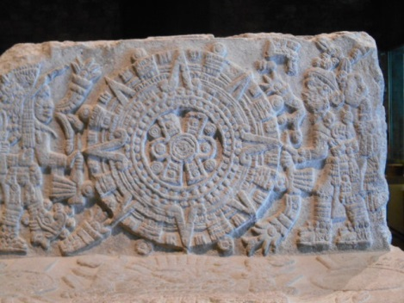
Alrededor de mediados del siglo noveno de la era cristiana, se llevó una “acción concertada” en todo el Cem Anáhuac. Desde lo que hoy es Nicaragua en Centro América hasta Canadá, los Tollan fueron abandonados y destruidos, en muchos casos cubiertos de tierra. Este misterioso colapso literalmente desapareció del Tlaltípac a los hombres y mujeres de conocimiento que estudiaban e investigaban la mecánica celeste y lo que hoy conocemos como física cuántica en las llamadas zonas arqueológicas. Hasta la fecha la ciencia no sabe por qué lo hicieron, cómo lo hicieron y sobre todo, a dónde se fue esta gente que representaba lo más elevado de la sabiduría civilizatoria del Anáhuac. Solo quedó la profecía que regresarían a restablecer el equilibrio y la sabiduría en el año uno caña, con el famoso regreso de Quetzalcóatl.
3. El periodo Postclásico y el Estado Suyuano
A partir de mediados del siglo IX, desde Nicaragua hasta Canadá, los pueblos se quedaron sin sus venerables maestros y guías, que orientaban la vida comunitaria de diversas culturas en un amplio territorio. Ante esta ausencia misteriosa, “la inercia de la materia” empezó a cobrar fuerza. La dirigencia de las confederaciones, federaciones, hueycalpulli y calpulli, ya no recayó en las personas más preparadas en los Tollan, lo que surgió fueron los linajes familiares y de ahí los dirigentes que pretendieron restaurar el liderazgo centenario de los toltecas y la Toltecáyotl, pero ahora, por medio de las armas. En los más de seis siglos de decadencia filosófica-religiosa, existieron varios intentos militares por unificar el Anáhuac, como lo habían hecho los toltecas a través de la Toltecáyotl, pero por las armas. Todos fracasaron y alcanzaron espacios limitados territorialmente y periodos cortos de tiempo. A este periodo y forma de organización el Dr. Alfredo López Austin le llama “El Estado Suyuano”.
4. El Guerrero y la Batalla Florida de la Mexicayotl
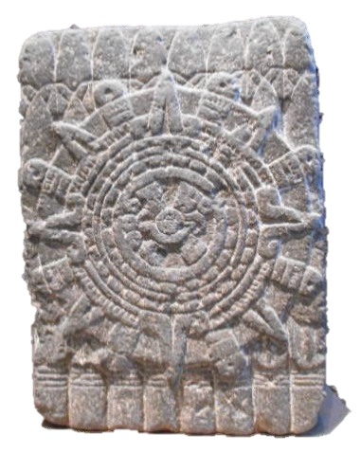
Los mexicas llegaron al Altiplano Central en el siglo XIII, su bagaje cultural era muy pobre: no hablaban la milenaria lengua náhuatl, no sembraban maíz, no tejían algodón, eran nómadas, cazadores y recolectores. En 1325 fundan Tenochtitlán (196 años antes de su destrucción). En 1440 cuando Moctezuma Ilhuicamina y Tlacaélel toman control de la Triple Alianza, empiezan su limitado periodo de expansión temporal y territorial (1440 a 1521 fueron 81 años). La ideología neocolonial criolla ha tratado de hacer de los mexicas “los griegos” de su país para que el pueblo no conozca la verdadera grandeza de la civilización Madre.
Los mexicas iniciaron las primeras “reformas” a la vida en el Cem Anáhuac. Tlacaélel, quien fue el Cihuacóatl de tres Tlatuani mexicas, cambió la filosofía espiritual por una filosofía materialista. De la dualidad tolteca de Tláloc-Quetzalcóatl (energía luminosa-energía espiritual), substituyó a Quetzalcóatl e impuso a su numen tutelar traído del Norte, y que no pertenecía a la Toltecáyotl, por Huichilopoztli, como la dualidad (energía luminosa-voluntad de poder), minimizando a Quetzalcóatl a un segundo plano. Sustentó que el Quinto Sol no acabaría y que los mexicas se convertirían en “los sostenedores del Quinto Sol”, por medio de una lucha a la que llamaron “Guerra Florida”, en contra de sus vecinos a los que les impusieron fuertes cargas tributarias como no se había visto en el Anáhuac. La cultura y la sociedad se militarizaron y la guerra se convirtió en una razón de Estado.
Sin embargo, el tiempo y el espacio de la expansión y trasgresión mexica fueron muy cortos a pesar de las mentiras de la “Historia Oficial” del Estado neocolonial criollo. El tiempo fue de tan solo 81 años, y el espacio es también falso, porque es falso que hayan “conquistado todo el Anáhuac”. Ni siquiera conquistaron completamente el Altiplano Central, menos aún las zonas oaxaqueña, maya, montañas del Sur y por supuesto, la zona purépecha, quienes al contrario, los purépechas derrotaron a los mexicas militarmente en el año de 1478 y los mexicas nunca pudieron sobreponerse a esta vergonzosa derrota.
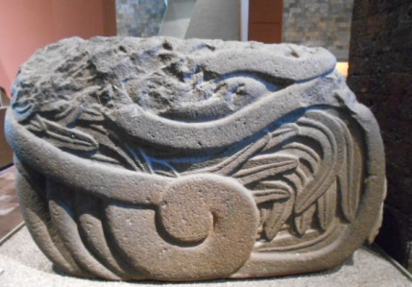
5. Ixtlilxóchitl, Cortés y la Batalla de Tenochtitlán
La “Historia Oficial” del Anáhuac, su conquista y la colonización, siempre ha estado en manos de la Iglesia Católica. Desde que el Vaticano alentó la invasión con las Bulas Alejandrinas de 1493, y posteriormente con el Tratado de Tordesillas de 1494, les dio a los reinos de Castilla y Portugal el permiso y autorización ¿moral? Para la invasión, ocupación y explotación de territorios ajenos y pueblos libres que nada les habían hecho. Los “historiadores” religiosos, desde Fray Bartolomé de las Casas, todos eran fanáticos religiosos que venían de mil años de oscurantismo, persecución y destrucción de la sabiduría ancestral de los pueblos originarios de Europa por el Vaticano, a través de la Iglesia Católica; hasta el Dr. Miguel León Portilla. Desde las mentirosas e injuriosas descripciones que hicieron de lo que jamás pudieron o trataron de comprender, hasta “la visión de los vencidos”, de “adopte a un indio” de la clase dominante y escolarizada del México imaginario-criollo.
El verdadero “comandante en jefe” de los ejércitos que lucharon con aquél que se decía embajador de Quetzalcóatl, en su profetizado regreso (Hernán Cortés), el texcocano Ixtlilxóchitl hijo de Nezahualpilli, despojado por su tío Moctezuma II del gobierno de Texcoco; y quien, al frente de 300 mil guerreros se puso a las órdenes del embajador de Quetzalcóatl, antes de entrar a la Ciudad de Tenochtitlán, para luchar contra Moctezuma y los mexicas, que con las reformas de Tlacaélel a la filosofía y a la religión tolteca habían transgredido la Toltecáyotl ancestral, y estaban temerosos del profetizado regreso de Quetzalcóatl.
La verdadera historia de la conquista de Tenochtitlán nos dice que Cortés jugó un papel menor en la caída de la ciudad mexica. Fueron las reformas religiosas-filosóficas de Tlacaélel (minimización de la figura de Quetzalcóatl), las guerras de sometimiento y fuertes cargas tributarias a los vencidos, y sobre todo, el despojo que hizo Moctezuma al imponer a su sobrino Cacamatzin como tlatuani de Texcoco en 1516, en lugar del designado Ixtlilxóchitl, lo que permitieron el desarrollo de los hechos. Los “historiadores” del Siglo XVI, comenzando por el propio Hernán Cortés, Bernal Díaz del Castillo y la banda de misioneros, han “desaparecido” de la historia oficial a Ixtlilxóchitl, pero él fue, el que concibió, comandó y derrotó a los mexicas.

Cortés no lo pudo hacer porque no hablaba la lengua náhuatl y no conocía “los usos y costumbres militares” de los pueblos nahuas, por lo que estaba materialmente imposibilitado a comandar un ejército de 400 mil hombres. Cortés, ayudado por Gerónimo de Aguilar y la Malinche, intervinieron para contraponer a los aliados de los mexicas y alentar a sus enemigos, en favor de su perverso interés, porque solo hasta la Matanza del Templo Mayor, ejecutada y ordenada por el propio Cortés, los mexicas no veían a los castellanos en una acción militar, sino una visita diplomática como se usaba y había manifestado Cortés por recomendación de Malinche.

6. Los usos y costumbres militares nahuas de la Mexicayotl.
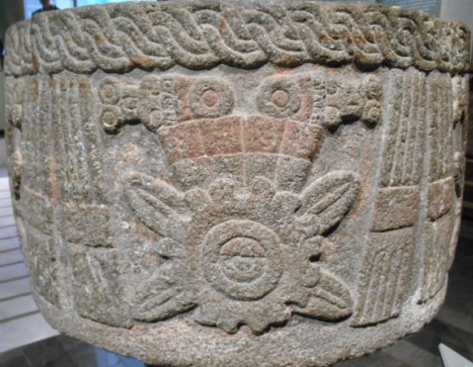
Aquí es necesario hacer una reflexión para entender a profundidad cómo inició la Conquista del Anáhuac. En el periodo Postclásico decadente del Anáhuac, -como ya se dijo-, la guerra se convirtió en una profusa expresión de las culturas para tratar, inútilmente, de rehacer la hegemonía tolteca del Periodo Clásico.
Cuando en 1430 Tenochtitlán se une a Texcoco y vence a Azcapotzalco, reconstituyen la Triple Alianza incluyendo a Tlacopan. El concepto de “federación y confederación” era muy importante en este periodo. La idea básica es que los vencidos se podían incorporar a la alianza de sus vencedores, lo que les permitía, sumarse en las siguientes expediciones en calidad de aliados.
Cuando Ixtlilxóchitl vence a los mexicas y sus aliados en la toma de Tenochtitlán, los mexicas y sus aliados, pasarán a formar parte de la fuerza militar que los derrotó. Este es el punto para entender quiénes y por qué, empezaron la verdadera conquista del Cem Anáhuac. Si bien Ixtlilxóchitl era “el mariscal de campo”, el comandante en jefe era Cortés, porque él, se decía enviado por Quetzalcóatl. Sin quererle restar méritos a la perversidad, la intriga, la mentira y sentido de traición sistemática que poseía Hernán Cortés, el extremeño, pudo capitalizar de manera muy hábil todos los problemas filosóficos, religiosos y políticos que existían entre los pueblos nahuas del Altiplano Central. Especialmente porque los nahuas habían trasgredido la enseñanza de Quetzalcóatl y justamente el año de 1519, era el año “uno caña” que cíclicamente se repetía cada 52 años y que era el profetizado para el regreso de Quetzalcóatl. Solo de esta manera, Cortés pudo orquestar y tejer, tal serie de engaños, confusiones, mentiras y traiciones, que no son difundidas por la “historia oficial”, para imponer el mito fraudulento de la valentía y superioridad cultural, militar y religiosa, de los europeos como razón de “la conquista de México”.
7. La fuerza militar de conquista en el siglo XVI

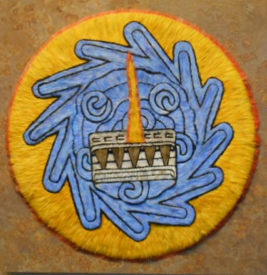
De esta manera, para 1525, Hernán Cortés tenía más hombres y oro a su disposición que el propio rey de España. Esta condición, en un hombre tan ambicioso y traidor como Cortés, quien se atrevió a asesinar al enviado del rey, Fray Juan de Tecto, quien pretendió reportar los planes de Cortés de traición al rey de España y por lo cual fue mandado asesinar en el funesto viaje a las Hibueras (hoy en el estado de Campeche). La corona, desconfiando de Cortés, por lo que le abrieron un Juicio de Residencia, Real Cédula generada en Toledo el 4 de noviembre de 1525, la cual se refería a que el mismo Ponce de León era nombrado Juez de Residencia, y el juicio inició el 4 de julio de 1526, cuando el Cabildo del Ayuntamiento de México se reunió en lo que llamaban Iglesia Mayor, que es la Catedral Metropolitana.

La Conquista del Anáhuac se inicia a la caída de la Ciudad de México-Tenochtitlán. Los pueblos nahuas y sus ejércitos se sumaron a las expediciones que primero Cortés, y después las autoridades del Virreinato, hicieron sobre el extenso territorio del Cem Anáhuac. En todas estas expediciones la acción punitiva era asumida por los guerreros nahuas que pronto empezaron a usar las técnicas guerreras de los europeos. Los aliados más eficaces de los españoles fueron los propios mexicas, texcocanos, tlaxcaltecas, xochimilcas, y todos los pueblos que en la invasión española, preferían “aliarse” a los conquistadores que enfrentarse a ellos. Así lo hicieron los zapotecos, mixtecos y algunos pueblos mayas, entre otros.
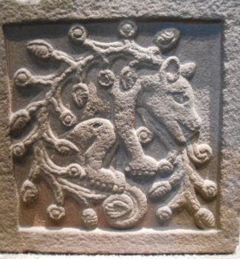
De modo que es falso que “La Conquista de México”, se haya consumado con la caída de Tenochtitlán el 13 de agosto de 1521. Podría usarse esa fecha, como simbólica del inicio de la guerra de conquista. Y también es falso, esa idea difundida por los “historiadores” hispanistas, de que la conquista militar se llevó a cabo por los “soldados” españoles y el valor y genialidad de Cortés. Que fue la superioridad civilizatoria y cultural, así como la verdadera religión, la tecnología militar de los cañones, las armaduras, caballos, lanzas y espadas de los invasores. La verdad histórica es que más hicieron los mastines devorando anahuacas, que unas cuantas armas de hierro manejadas por manos y mentes criminales.

Fuimos nosotros mismos, las luchas fratricidas, las divisiones y traiciones entre hermanos, las que nos vencieron y siguen venciendo.

Fueron y siguen siendo, las transgresiones a nuestra milenaria cultura y espiritualidad ancestral, las que nos han derrotado y siguen derrotando. El ver a los invasores-saqueadores abusivos y despiadados como amigos o socios. El seguir alimentándolos, como lo hizo el tlatuani de Cempoala. Es el tomar, como nuestros: los valores, principios, forma de vida de los extranjeros, abandonado los nuestros y despreciándolos. Es ponernos a las órdenes de los extranjeros, ayer que fueron depredadores de oro y plata; ahora que son grandes extractores de oro, plata, petróleo, limones y sobre todo, mano de obra casi en calidad de esclava.

8. La resistencia cultural y los estallidos armados en los cinco siglos de ocupación.

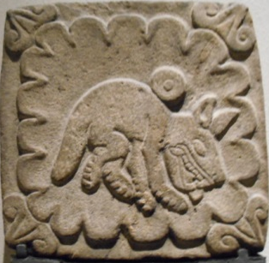
Los “historiadores hispanistas” y el libro de texto de la SEP, nos trataran de hacer creer que a la caída de Tenochtitlán empezó “pacífica y resignadamente” la Colonia, y que así duró durante trescientos años. Totalmente falso. Podríamos afirmar, sin temor a equivocarnos, que el 14 de agosto de 1521 se empezó a organizar “la resistencia”, misma que llega hasta nuestros días. Generalmente silenciosa y subterránea, pero en ocasiones violenta y explosiva, la lucha de los pueblos invadidos y ocupados en contra de los invasores se ha mantenido, no solo en los hámbitos rurales, sino también urbanos. Que la historia oficial calle, no quiere decir que nos hemos resignado.
Apenas 18 años después de la caída de Tenochtitlán, el tlatuani de Texcoco, siendo acusado de idolatría afirma: “Hermanos, dad acá, ¿quiénes son estos que nos mandan y están sobre nosotros y nos vedan y deshacen? Pues aquí estoy yo, que soy señor de Tezcuco, y allí está Yoanizi, señor de México, y allí está mi sobrino Tetzapilli, que es señor de Tacuba; y no hemos de consentir que ninguno se ponga entre nosotros ni se nos iguale. Después de que fueramos muertos bien podrá ser, pero agora aquí estamos y esta tierra es nuestra y nuestros abuelos y antepasados nos la dejaron.” Aquí queda en claro el sentir y el pensar de nuestros antepasados ante la injusta invasión-ocupación.
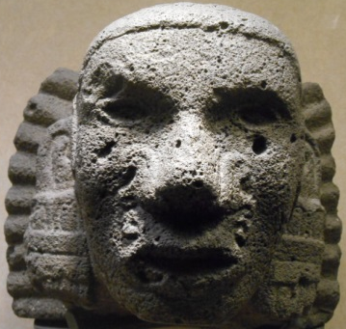
En los primeros años de la invasión los pueblos anahuacas comienzan el rosario de levantamientos. Los mayas en el Sureste, los zapotecos, mixtecos y yopes en el Sur. En el centro los coras y tepehuanes, pero especialmente es necesario recordar la Guerra del Mixtón encabezada por el guerrero Tenamaxtle, tlatuani del pueblo cazcano que hizo temblar, apenas en 1541 el naciente virreinato. La tenaz y permanente resistencia de los pueblos del Norte, especialmente en lo que hoy es Zacatecas entorpeció la extracción de minerales.
A finales del siglo XVI los pueblos acaxées y tehuecos, se levantaron en una sangrienta revuelta de lo que hoy son estados de Durango y Sinaloa. Los pueblos del Norte, como son especialmente los de las zonas áridas, nunca se dejaron conquistar y mantuvieron hasta el siglo XIX en jaque las operaciones de extracción y explotación de los invasores. En 1632 los guazaparis en el Sur de Chihuahua se rebelaron contra los españoles y misioneros jesuitas que pretendían explotar una mina de plata. Otra rebelión famosa fue la los pueblos salineros, tobosos, conchos, julimes, cabezas, colorados y mamites del mineral de Parral. En la segunda parte del siglo XVII se sublevaron los tarahumaras dirigidos por Teporaca.
En 1660 estalló una rebelión comandada por zapotecas, mixes y chontales en Tehuantepec, Nejapa, Ixtepeji y Villa Alta, debido a los abusos que cometían los españoles, incluso los frailes. En el Norte los keres, jemes, apaches y teguas se mantuvieron en guerra permanente con los españoles.
La matanza de San Francisco Cajonos, en la Sierra Norte de Oaxaca, es un claro ejemplo de cómo la resistencia se mantuvo. En efecto, en 1700 los pueblos anahuacas mantenían su religión ancestral a pesar del terrorismo de Estado que implantaron las autoridades civiles y religiosas del Virreinato. La rebelión inició, cuando unos anahuacas conversos que fungían como “fiscales del templo católico”, que espiaban a sus propios hermanos para que no realizaran las ceremonias ancestrales, delataron a unos sacerdotes del antiguo culto. El pueblo estalló y pidió a los españoles que les entregaran a los traidores, cosa que sucedió y los traidores fueron ejecutados. Posteriormente llegó el ejército virreinal e hizo una matanza de personas de la comunidad para escarmentar a las demás comunidades serranas.
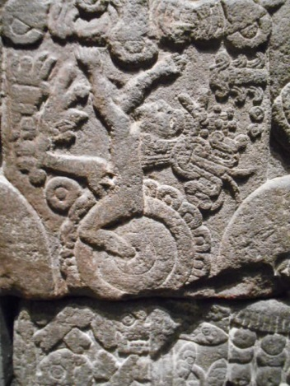
La llamada “Guerra Chichimeca” ante la alianza de los pueblos zacatecos, guachichiles, tepehuanes y cazcanes, fueron un permanente dolor de cabeza para los invasores. En la Península de Yucatán, también se ha mantenido la lucha.
“Una rebelión que se desarrolló en el norte (Nuevo México) entre 1680 y 1696, dice Barabas: “Durante dieciséis años, cerca de 25 mil indios de pueblos ya reducidos, preparaban calladamente los planes de una gran sublevación que se inició el 10 de agosto de 1680, en la que también participaron numerosos indios gentiles de diversas rancherías. Primero atacaron templos y monasterios, y luego marcharon sobre la capital, Santa Fe, obligando a sus moradores a evacuar la villa. . .”.
En Yucatán, para la segunda mitad del siglo XVIII se dio la rebelión acaudillada por el maya Jacinto Canek, mató a muchos españoles y destruyó villas y haciendas sembrando el pánico entre los invasores.
“Se dice que de los grupos étnicos del Nayar: tepehuanes, coras y huicholes, los coras se distinguían por ser los más rebeldes; que en el siglo XVIII se oponían a los misioneros franciscanos gritándoles: “no queremos ser cristianos, queremos defender nuestra libertad y a nuestros dioses”. Así que al comenzar el siglo XIX surgió el movimiento del “indio Mariano”, como salvador que tenía el propósito de restaurar el imperio prehispánico. En la realidad se trataba de un indio llamado Juan Hilario, originario del pueblo de Colotlán, quien propició este levantamiento convocando a diversos pueblos a concentrarse en Tepic para deponer a las autoridades. Este movimiento fue desarticulado totalmente. Lisardo Enríquez L.”
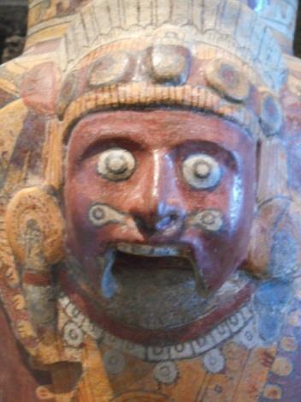
Caso especial es el pueblo yaqui, que desde 1825 encabezados por Juan Banderas trató de crear una confederación indígena, con la que pensaba crear una república de indios uniendo a yaquis, mayos, ópatas y pimas. Años después, en 1887 José María Leyva, conocido como Cajeme luchó durante 19 años por la liberación de su pueblo. Otro líder yaqui llamado Tetabiate luchó 10 años en guerra de guerrillas, finalmente muchos yaquis fueron deportados en calidad de esclavos a Yucatán, Tlaxcala y Veracruz.
A mediados del siglo XIX los triquis de San Juan, Copala, Oaxaca, se levantan en armas entre 1843 y 1845. La famosa “Guerra de Castas” estalló en 1847 y duró más de 50 años, porque la pacificación total llegó hasta 1937. Los líderes de los pueblos mayas ahora fueron Jacinto Pat, Cecilio Chi y Manuel Antonio Ay. También en 1849, los pueblos indígenas del Distrito de Chilapa, en el estado de Guerrero, se levantaron en armas. En 1885 y hasta 1881 estalló un movimiento de rebeldía de los pueblos huicholes. Entre 1868 y 1870 los anahuacas tzotziles de San Juan Chamula se levantaron y atacaron San Cristóbal de las Casas. En el estado de Veracruz entre 1762 y 1787 hubo varias rebeliones entre ellas la de Papantla, Chicotepec, Huejutla. En la Huasteca en Tihuatlán, Tantoyuca, Ozuluama, Tantima, Chontla, Huejutla, Chicontepec, Tamazunchale, Tampico y la Sierra Gorda. A mitad del siglo XX una rebelión del totonacapan, especialmente en Chumatlán y Espinal.
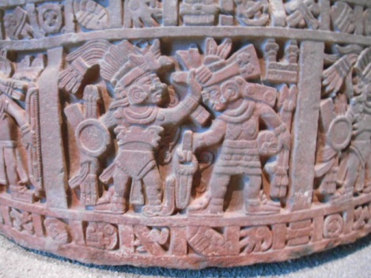
En 1994 el Ejercito Zapatista de Liberación Nacional, estalla una guerra declarada al Estado Mexicano. Los pueblos mayas de Chiapas se preparan, entrenan y capacitan durante diez años en las selvas impenetrables y hacen que los mexicanos entren al primer mundo prometido por el Presidente Salinas, con el sobresalto de que los indígenas se han rebelado al poder económico y político. Lo importante de este estallido es que a pesar de que los primeros 12 días fueron sangrientos, los insurgentes mayas han mantenido una lucha sin armas y no pretender derrocar al gobierno ni buscan el poder. Solo piden que se aplique estrictamente la Ley y que se cumplan los Tratados de San Andrés Larráinzar, firmados en 1996 por el representante del Gobierno Federal y los dirigentes del EZLN, y que después el Gobierno Mexicano desconociera. Lo importante de esta rebelión indígena es que no ha sido sangrienta y que se ha ido extendiendo “por el sótano” de la sociedad mexicana por todo el país, además de tener grandes repercusiones de carácter internacional. Son precursores de los movimientos “antisistémicos” del mundo.
La lucha de los comuneros de Atenco y el movimiento de los estudiantes indígenas de la Normal de Ayotzinapa, son tal vez, los más recientes de carácter nacional. Pero día a día, la lucha por la defensa de la tierra y los recursos naturales está despertando por todo el país la organización, no solo de los pueblos anahuacas, sino de los mestizos y afro mestizos, de los habitantes de este país en general.
Resultaría casi imposible hacer una relación detallada y cronológica de todas las rebeliones y estallidos sociales de los pueblos anahuacas en estos quinientos años. Lo que se puede afirmar con seguridad, es que la guerra de conquista apenas empezó con la caída de Tenochtitlán, y que, ha seguido constante en muchas partes de este país, no solo en los llamados “pueblos originarios”. Es una guerra de despojo y abuso, ilegal e inmoral, una lucha entre la permanencia y el aniquilamiento, físico, cultural y espiritual.
9. Colofón
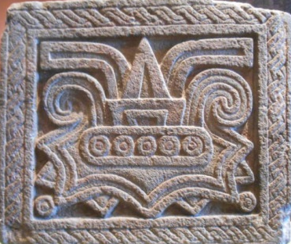
Finalmente diremos, que es de emergente realización, para la descolonización del Anáhuac, revisar lo escrito en el siglo XVI por las llamadas “fuentes históricas”, someterlas a un riguroso e inteligente, análisis descolonizador, y lograr descubrir las verdades históricas entre tanta mentira, injuria y fantasías de mentes ignorantes y perversas, que estaban dominadas por la ignorancia de sus tiempos, la Iglesia Católica y la Santa Inquisición, la avaricia y a la torpe exaltación de uno de los más atroces genocidios y epistemicidios de la especie humana.

Requerimos, de manera emergente, descubrir la verdad histórica, para replantearnos la construcción y diseño de una sociedad más justa y humana, donde la Vida y la Justicia, sean los valores más importantes que guíen nuestro destino en busca del equilibrio y el bienestar de todos los hijos de los hijos de los Viejos Abuelos del Cem Anáhuac.

Otoño de 2016 Oaxaca

